Les murs de poussière Francis Cabrel 1977 Bpm : 143 tonalité originale

Dm Dm Dsus2 Dm Dsus2 Dsus4 Dsus2 Dm Dsus2 Dsus2 Dm Dm Dsus2 Dm Dsus2 Dsus4 Dsus2 Dm Dsus2 Dm
1 & 2 & . & . & . & . & . & . & 1 & 2 & . & . & . & . & . & . &

(Sol) Bb / G Dm Bb / C Dm
Il rêvait d'une ville étrangère une ville de filles et de jeux
Bb / G A Dm - Dm - Dsus2 - Dm - Dsus2 - Dsus4 - Dsus2 - Dm
Il voulait vivre d'autre manière dans un autre milieu
Bb / G Dm Bb / C Dm
Il rêvait sur son chemin de pierre je partirai demain si je veux
Bb / G A Dm - Dm - Dsus2 - Dm - Dsus2
J'ai la force qu'il faut pour le faire et j'irai trouver mieux

Dm F A Dm G
Il voulait trouver mieux que son lopin de terre que son vieil arbre tordu au milieu
Bb C F
Trouver mieux que la douce lumière du soir près du feu
Refrain
A Dm G
Qui réchauffait son père et la troupe entière de ses aïeux
Bb C
Rythme refrain: .hBhBhBh.

Au soleil sur les murs de poussière il voulait trouver mieux

Dm Dm Dsus2 Dm Dsus2 Dsus4 Dsus2 Dm Dsus2 Dsus2 Dm Dm Dsus2 Dm Dsus2 Dsus4 Dsus2 Dm Dsus2 Dm

Bb / G Dm Bb / C Dm
Il a fait tout le tour de la Terre il a même demandé à Dieu
Bb / G A Dm - Dm - Dsus2 - Dm - Dsus2 - Dsus4 - Dsus2 - Dm
Il a fait tout l'amour de la Terre il n'a pas trouvé mieux
Bb / G Dm Bb / C Dm
Il a croisé les rois de naguère tout drapés de diamants et de feu
Bb / G A Dm - Dm - Dsus2 - Dm - Dsus2
Mais dans les châteaux des rois de naguère il n'a pas trouvé mieux

Refrain

Dm Dm Dsus2 Dm Dsus2 Dsus4 Dsus2 Dm Dsus2 Dsus2 Dm Dm Dsus2 Dm Dsus2 Dsus4 Dsus2 Dm Dsus2 Dm

Bb / G Dm Bb / C Dm
Il a dit je retourne en arrière je n'ai pas trouvé ce que je veux
Bb / G A Dm - Dm - Dsus2 - Dm - Dsus2
Il a dit je retourne en arrière il s'est brûlé les yeux
Refrain

Dm F A Dm G
Il s'est brûlé les yeux sur son lopin de terre et sur son vieil arbre tordu au milieu
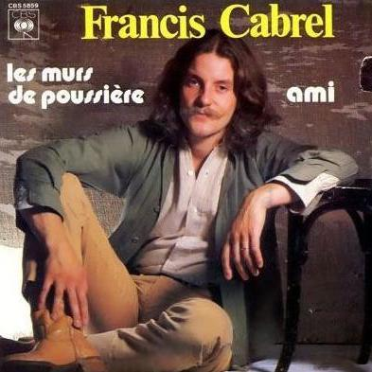
Bb C F
Aux reflets de la douce lumière du soir près du feu
A Dm G
Qui réchauffait son père et la troupe entière de ses aïeux
Bb C
Au soleil sur les murs de poussière il s'est brûlé les yeux

Dm - Dm - Dsus2 - Dm - Dsus2 G
Il s'est brûlé les yeux x4

Dm Dm Dsus2 Dm Dsus2 Dsus4 Dsus2 Dm Dsus2 Dsus2 Dm Dm Dsus2 Dm Dsus2 Dsus4 Dsus2 Dm Dsus2 Dm
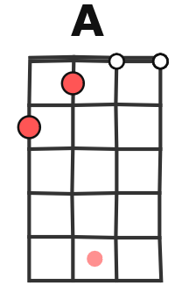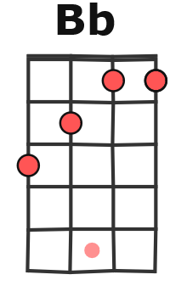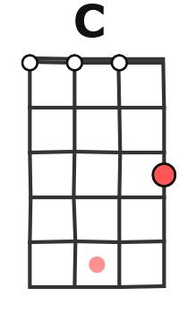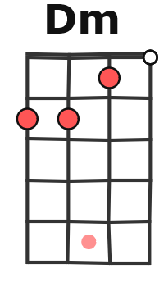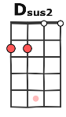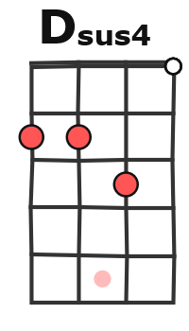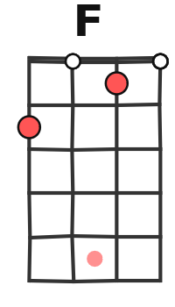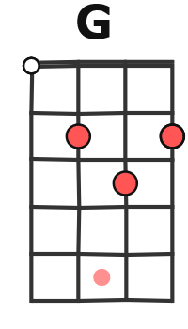
Rythme : BhBh hBh hBh hBh
Bb / G Dm

G + Rdv/ V1

